2023年3月14日

导热率高达30W/m-K的乐泰Ablestik ABP 6395T材料无需烧结，即可实现设计的灵活性和车规级可靠性

汉高为功率芯片应用提供高性能高导热芯片粘接胶

德国，杜塞尔多夫 – 随着电力半导体的应用场景和终端需求的日益增加，特别是在功率器件领域，采用更好的方法来实现功率芯片的温度控制和电气性能就成为了当务之急。汉高今天宣布推出一款芯片粘接胶，其高导热性能可实现功率半导体封装的可靠运行。乐泰Ablestik 6395T的导热率高达30 W/m-K，是市场上导热性能最好的非金属烧结类产品之一，而且不需要烧结。该产品是汉高高导热解决方案组合的最新成员，支持背面金属化或裸硅（Si）芯片的集成。

运行温度升高是影响芯片性能的一个关键因素，因此良好的散热有助于确保功能执行和长期的可靠性。汉高粘合剂电子事业部半导体封装材料全球市场部负责人Ramachandran Trichur解释了芯片的热传递机制以及材料选择之所以重要的原因。“对大多数高功率半导体封装而言，器件的主要散热路径是通过芯片粘接材料。由于该材料与芯片直接接触，因此它的散热特性 —— 包括材料厚度、热导性和热阻 —— 最为关键。乐泰Ablestik 6395T的体积导热率为30 W/m-K，为金属化或裸硅芯片提供了良好的热导性。”

大多数高功率半导体应用，如电动汽车、工业自动化系统和5G基础设施组件中的应用，还需要良好的导电性。芯片和封装之间的电阻太大，会带来能量损耗，增加散热负担，降低器件的能源效率。与热导性能的情况一样，封装电气性能在很大程度上受到芯片粘接层的影响 -- 特别是在功率集成电路中，芯片粘接胶是造成电阻或RDS（on）的最重要因素之一。乐泰Ablestik 6395T通过大幅降低电阻提高了能源效率。

除了有利的电气和热导特性外，乐泰Ablestik 6395T还具有优秀的加工性、可持续性和可靠性等优势，包括：

* 高可靠性：满足车规级0级温循标准和MSL 1可靠性标准，适用于尺寸不超过3.0 mm x 3.0 mm的芯片
* 与多种芯片表面处理/引线框架组合相兼容
* 固化时挥发性有机化合物（VOC）含量低，小于5%
* 工作寿命更长：使高密度引线框架封装具有更长的可操作时间和晾置时间
* 无树脂渗出

Trichur总结说：“虽然电气和热性能是重中之重，但精简的材料清单对客户也很重要。乐泰Ablestik 6395T支持金属化或非金属化的芯片集成，提供引线框架的灵活性，并且适用于各种尺寸的芯片 —— 所有这些都离不开高可靠性的材料。汉高在供应简化、可加工性以及热导和电气性能方面实现了独特的平衡，有效提升了公司在高导热芯片粘接领域的领导地位。”

欲了解更多信息，请访问[www.henkel-adhesives.com](http://www.henkel-adhesives.com)或联系汉高技术专家。

LOCTITE® ABLESTIK®是汉高和/或其附属公司在美国、德国和其他地方的注册商标。

关于汉高

汉高凭借其品牌、创新和技术，在全球工业和消费品领域中拥有领先的市场地位。汉高粘合剂技术业务部是全球粘合剂、密封剂和功能性涂层市场的领导者。汉高消费品牌在各国市场和众多应用领域中具有领先地位，在头发护理、洗涤剂及家用护理领域尤为突出。乐泰（Loctite）、宝莹（ Persil）和施华蔻（Schwarzkopf）是公司的三大核心品牌。 2022财年，汉高实现销售额逾220亿欧元，调整后营业利润达23亿欧元左右。 汉高的优先股已列入德国DAX指数。可持续发展在汉高有着悠久的传统，公司确立有明晰的可持续发展战略和具体目标。汉高成立于1876年，如今，汉高在全球范围内约有5万名员工，在强大的企业文化、共同的价值观与企业目标“Pioneers at heart for the good of generations”的引领下，融合为一支多元化的团队。更多资讯，敬请访问[www.henkel.com](http://www.henkel.com)。

**媒体联系人**

姓名：Yeap Wei Ting

邮箱：weiting.yeap@henkel.com

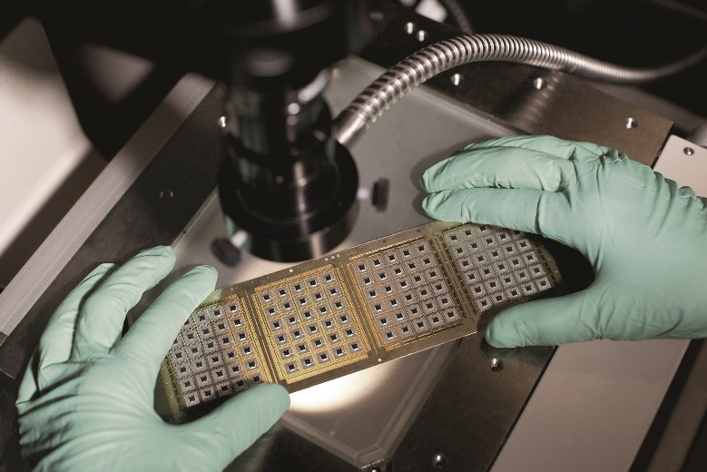

汉高为功率芯片应用提供高性能高导热芯片粘接胶乐泰Ablestik ABP 6395T。

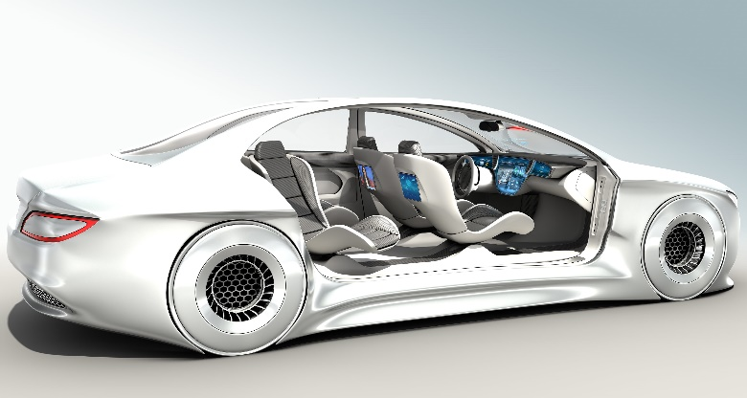

新配方助力实现设计的灵活性和车规级可靠性。

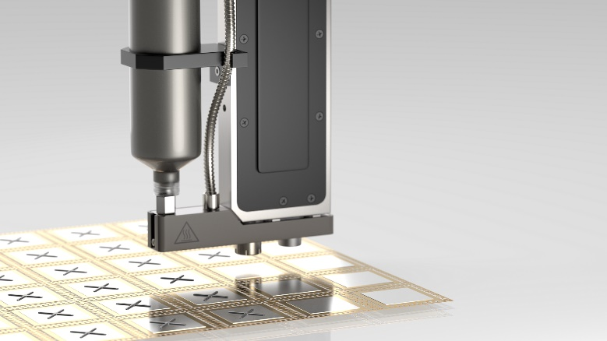

乐泰Ablestik ABP 6395T是汉高高导热解决方案组合的最新成员，支持背面金属化或裸硅（Si）芯片的集成。